Путешествие в Италию

Описание страны 3
Как доехать в Италию 4
Карта Италии 4
Рим 4
Турфирма Каприз / Caprice 5

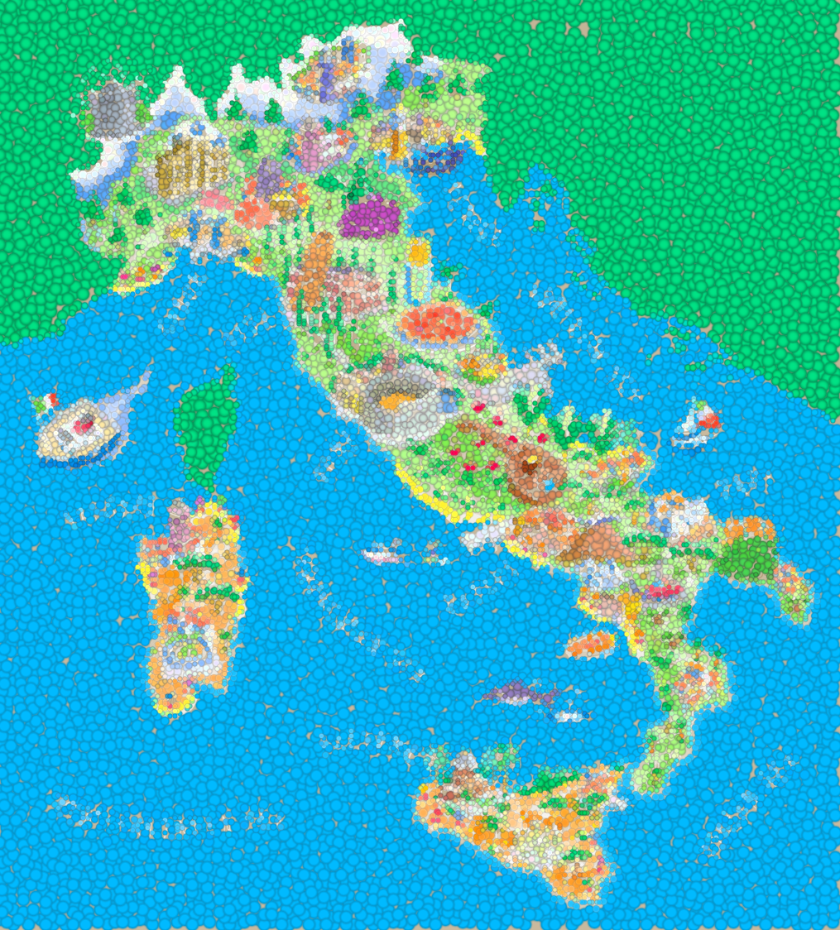

Путешествие в Италию – прекрасный вариант проведения отпуска. В этой стране каждый может найти что-то интересное для себя.

Описание страны
Полное название страны: Итальянская республика
Площадь: 301250 кв. км.
Население: 57 млн. чел.
Народы: Итальянцы
Язык: классический итальянский со множеством диалектов, а также немецкий, французский, словенский
Религия: 85% римский католицизм, 5% иудаизм и протестантизм
Государственное устройство: Республика
Отрасли народного хозяйства: нефтеперерабатывающая, сталелитейная промышленность, производство цемента и алюминия, сельское хозяйство и производство продуктов питания (пшеница, гречка, кукуруза, сыр), производство предметов роскоши, химическая промышленность, машиностроительная, энергетика
Главные партнеры: ЕС (Германия, Италия, Объединенное Королевство), США
Риски для здоровья: бешенство (обнаружено только в Альпах), лейшманиоз (в прибрежных районах) и болезнь Лайма.
Время: по Гринвичу плюс один час
Напряжение в электросети: 220В (иногда 125В), 50Гц
Система мер и весов: метрическая

Как доехать в Италию
Для желающих посетить Италию существует множество авиарейсов, и цены на билеты очень разнообразны. Если ваше время не ограничено, путешествие на поезде - чудесный способ попасть в Италию из Европы. Также существует множество автобусных маршрутов, но они, конечно, не могут сравниться с удобствами поезда. Паромы связывают страну с Грецией, Турцией, Тунисом, Мальтой, Албанией, Хорватией и Испанией.

Карта Италии

Рим
Приезжая в Италию, нельзя не побывать в Риме, потому что Рим хранит историческое и культурное наследие множества эпох. Здесь есть могилы этрусков, залы встреч республиканцев, имперские храмы, первые христианские церкви, средневековые колокольни, дворцы в стиле ренессанс и причудливые базилики. В этом городе история, легенды и памятники древности сосуществуют с современным образом жизни людей. Трудно сказать, что вы сочтете самым захватывающим в этом древнем городе: высокомерие богатств Ватикана, неподвластность времени Форума, предельную скорость "Фиата Бамбино" или счет за латте. Независимое владение Верховного понтифика Католической церкви, Ватикан, основанный Святым Петром, является самой большой церковью в мире. Он находится на Пьяцца Бернини, окруженной колоннадой в виде подковы. Внутри находится Пьета Микеланджело и его собор, возвышающийся над грандиозным балдахином главного престола. Сикстинская Капелла, с ее отреставрированными фресками Микеланджело, является жемчужиной среди ватиканских музеев, растянувшихся на пять миль. Вы можете прожить в Риме месяц, но так и не увидеть даже половины его сокровищ, среди которых особо выделяются: Колизей, замок Сант-Анжело, Пантеон, Бани Диоклетиана, Аппиева дорога и катакомбы. В христианском Риме около 999 церквей, включая четыре величайших папских церкви Сан-Пьетро, Сан Джованни, Санта Мария Маджоре и Сан-Паоло. Эпоха Возрождения и барокко подарили Риму множество величайших произведений архитектуры, включая Пьяцца Навона, Пьяцца дель Пополо, Испанскую лестницу, Виллу Боргезе и другие великие дворцы. И это только начало!

Турфирма Каприз / Caprice

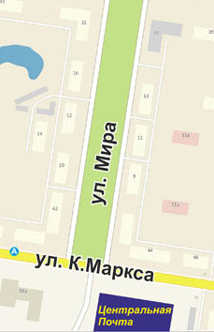
Мы находимся здесь

г. Зеленодольск, ул. Мира, 14
8(84371)4-67-50
www.fly-elephant.ru

http://www.il-colosseo.it/ Сайт Колизея

